Késedelmes fizetés és lánctartozás a hazai vállalkozások körében
2022. július
Sajtóanyag

A Gazdaság- és Vállalkozáskutató Intézet (GVI) elemzésében 350, legalább 20 főt foglalkoztató hazai vállalkozás vezetőjének késedelmes fizetéssel és lánctartozással kapcsolatos tapasztalatait vizsgálta. Az elemzés alapját adó adatfelvétel 2022 júliusában zajlott.
Az eredmények azt mutatják, hogy 2022 első félévében a vállalkozások 70 százalékának volt legalább egy olyan üzleti partnere (6 százalékuk esetében a partnerek több mint fele), amely késedelmesen fizetett. A késedelmesen fizető üzleti partnerek problémája legnagyobb arányban a kereskedelmi (86%) és az 50–99 főt foglalkoztató (79%) cégek körében jelent meg
Késedelmes fizetést tapasztaló cégek aránya, 2007–2022 (N=275–408)
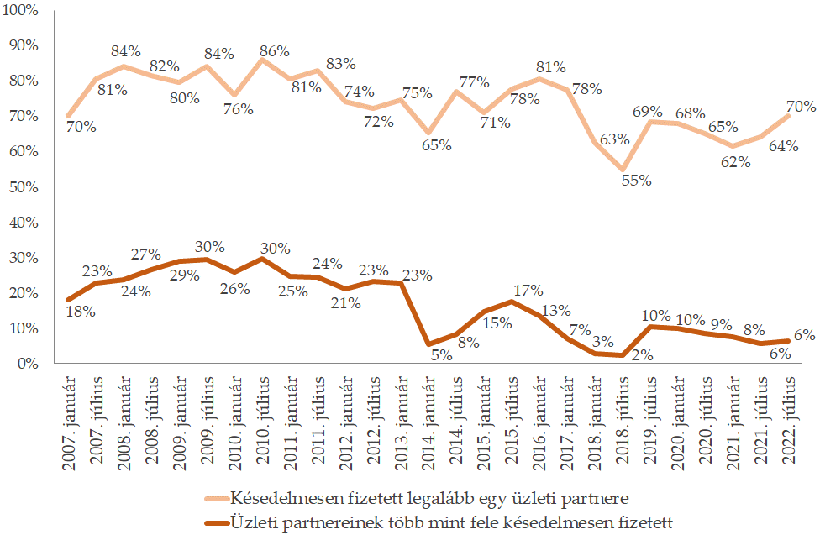
Forrás: GVI 2007–2022
*A felmérések mintái csak 2010. január óta tartalmaznak 250 fő feletti nagyvállalatokra vonatkozó adatokat.
A válaszadók 26 százaléka maga is tartozott a beszállítóinak, 14 százalékuk pedig lánctartozást tapasztalt, azaz vevőik késedelmes fizetése miatt nem tudott fizetni legalább egyszer az adatfelvétel időpontját megelőző évben. A beszállítók felé történő tartozás leggyakrabban az 50–99 fő közötti cégek (31%), az építőipari vállalkozások (29%), valamint a tisztán hazai tulajdonban álló vállalatok (26%) esetében fordult elő. Lánctartozást legnagyobb arányban a 20–49 fős (18%), az építőipari (22%), valamint a tisztán hazai tulajdonban lévő cégek (16%) tapasztaltak.
Vevőik késedelmes fizetése miatt legalább egyszer késve fizető cégek aránya, 2007–2022 (N=296–417)
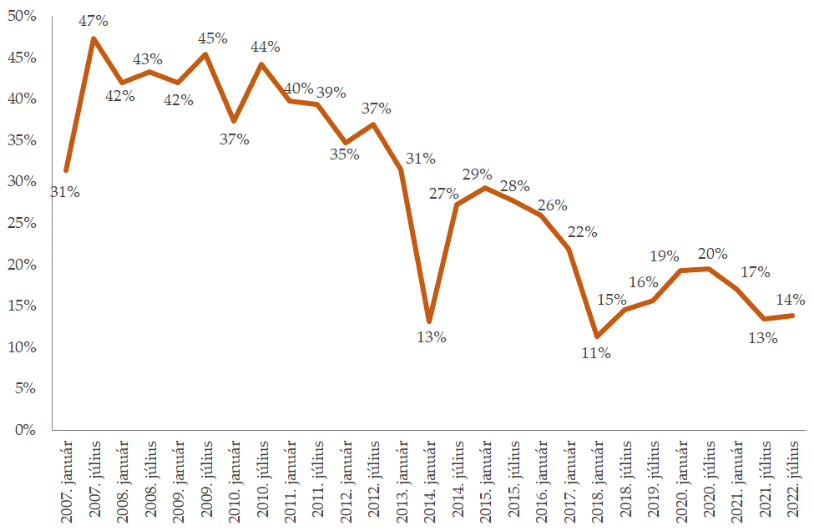
Forrás: GVI 2007–2022
*A felmérések mintái csak 2010. január óta tartalmaznak 250 fő feletti nagyvállalatokra vonatkozó adatokat.
Összességében elmondható, hogy a 2021. januári felmérés óta a késedelmes fizetést tapasztaló cégek arányában megfigyelhető növekedés folytatódott, és az arány a 2021 júliusi értékhez (64%) képest további 6 százalékponttal nőtt, miközben a beszállítóknak tartozó vállalkozások aránya nem változott, a lánctartozás problémája pedig 1 százalékpontos növekedést mutatott a megkérdezett vállalkozások körében.
A lánctartozás okozta problémák súlya a válaszadó cégek 27 százaléka szerint nőtt a 2022 júliusát megelőző féléves időszakban, ami magasabb arány a 2021 júliusában mértnél (23%), de elmarad a Covid-19-világjárvány kirobbanása után, 2020 júliusában mért 44 százaléktól.

A lánctartozás problémájának súlyosbodását érzékelő vállalkozások aránya, 2007–2022 (N=237–394)
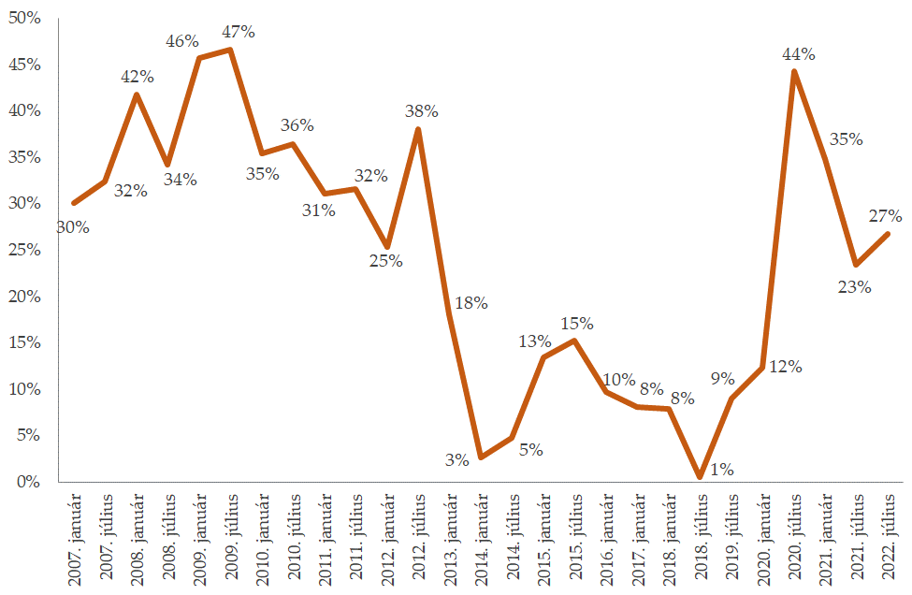
Forrás: GVI 2007–2022
*A felmérések mintái csak 2010. január óta tartalmaznak 250 fő feletti nagyvállalatokra vonatkozó adatokat. Az adatfelvételek 2018 januárjáig az elmúlt negyedévre, 2018 júliusától az elmúlt félévre kérdeztek rá.

